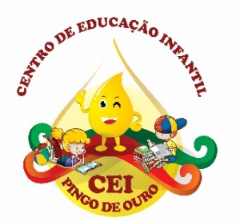
CENTRO DE EDUCAÇÃO INFANTIL “ PINGO DE OURO “
CAMPINA DA ALEGRIA/ VARGEM BONITA SC
RUA CEREJEIRA S/N- FONE: 49-3456-13-67
E-MAIL: ceipingodeouro@yahoo.com

Professor: Elécio Jovane de Abreu.
Componente curricular: Educação Física
Campos de Experiência: CORPO, GESTOS E MOVIMENTOS.

Desenvolvimento das atividades:

Maternal I I

Atividade: SIGA AS PEGADAS.
Objetivo: Desenvolver a habilidade de utilização do movimento como instrumento de comunicação e expressão.
S
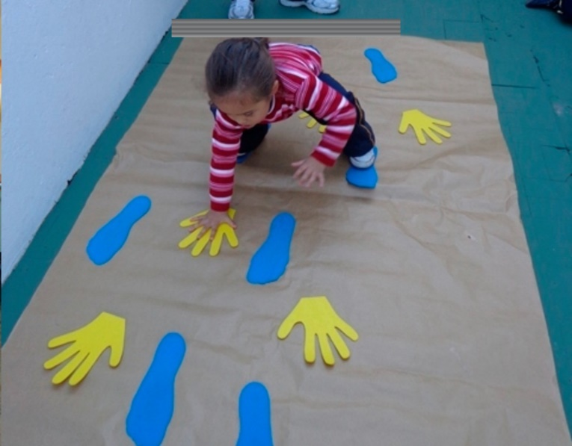

Materiais: Papel, papelão, EVA, enfim, os materiais que tiver disponíveis em casa.

Desenvolvimento: Desenhar as mãos e os pezinhos da criança numa folha de papel ou outros materiais indicados acima. Recortar e colar numa folha de papel Kraft ou mesmo no chão. Solicitar que a criança siga as pegadas.

Veja aqui: https://www.youtube.com/watch?v=5TegV1wmEuU

